TUẦN 11
CHẠY CỰ LI NGẮN
Vệ sinh khu vực tập luyện, sân bãi sạch sẽ; không ẩm ướt, không trơn trượt, không còn những vật nguy hiểm, đảm bảo an toàn trong quá trình tập luyện.

A. HOẠT ĐỘNG KHỞI ĐỘNG
- Chạy tại chổ với tốc độ chậm.
- Xoay các khớp theo thứ tự từ trên xuống dưới từ ngoài vào trong, từ trái sang phải:
+ Gập cổ.
+ Xoay: vai, khuỷu tay, cánh tay, hông, gối rộng, gối hẹp, cổ tay - cổ chân.
- Ép dọc, ép ngang, gập thân nghiêng lườn, gập duỗi.
- Chạy tại chổ: Bước nhỏ, nâng cao đùi, gót chạm mông.
B. CHẠY CỰ LI NGẮN.
Các bài tập bổ trợ chạy cự li ngắn.
- Ôn bài tập Chạy đạp sau.
Chuẩn bị: Có thể đứng chân trước chân sau như tư thế chuẩn bị xuất phát cao hoặc đi, chạy nhẹ nhàng vài bước đến vạch xuất phát.
Động tác: Dùng sức của chân sau đạp mạnh xuống đất ở phía sau sao cho hông, đầu gối, cẳng chân và thân trên tạo thành một đoạn thẳng chếch với mặt đất, đồng thời phối hợp với chân trước co gối ở phía trước. Tay khác bên với chân sau đánh mạnh khuỷu tay ra sau, tay cùng bên với chân sau đánh về trước để giữ thăng bằng và giữ yên tư thế như vậy bay trong không gian trong một khoảng thời gian nhất định. Tiếp theo vươn cẳng chân trước ra trước chạm đất bằng nửa bàn chân trên, đồng thời co cẳng chân sau để đưa ra trước phối hợp luân phiên với hai tay để chuẩn bị cho bước đạp sau tiếp theo. Động tác cứ tiếp tục như vậy trong một số lần trên một đoạn đường nhất định.
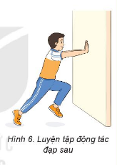
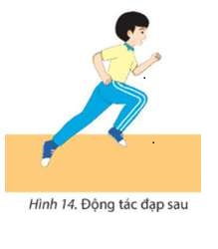
- Xuất phát cao – Chạy nhanh 30 – 40m.
Chuẩn bị: Đứng thẳng, chân khỏe trước, sát sau mép vạch xuất phát. Chân sau, mũi chân cách gót chân trước khoảng một bàn chân. Trọng tâm dồn đều vào hai chân, thân người thẳng, hai tay buông tự nhiên, mắt nhìn phía trước.
Động tác: Khi có lệnh “ sẵn sàng”, khuya hai gối, trọng tâm dồn nhiều vào chân trước, thân trên ngả về trước, hai tay buông tự nhiên hoặc hơi co, một tay trước, một tay sau.
Khi có lệnh “ Chạy” bước nhanh chân sau về trước, đồng thời nâng thân, tay phối hợp tự nhiên. Tiếp theo chân trước rời khỏi vạch xuất phát, sau đó chạy nhanh về trước. Khi chạy cần đặt nữa bàn chân trên chạm đất và tích cực đạp sau.
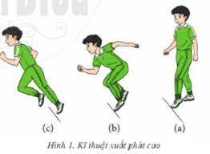
+ Kỹ thuật bước chạy.
Chạy là một hoạt động có chu kì. Mỗi chu kì gồm 2 bước chạy: một bước chân trái, một bước chân phải. Mỗi bước chạy gồm có thời kì chân chạm đất và thời kì cơ thể bay trên không.
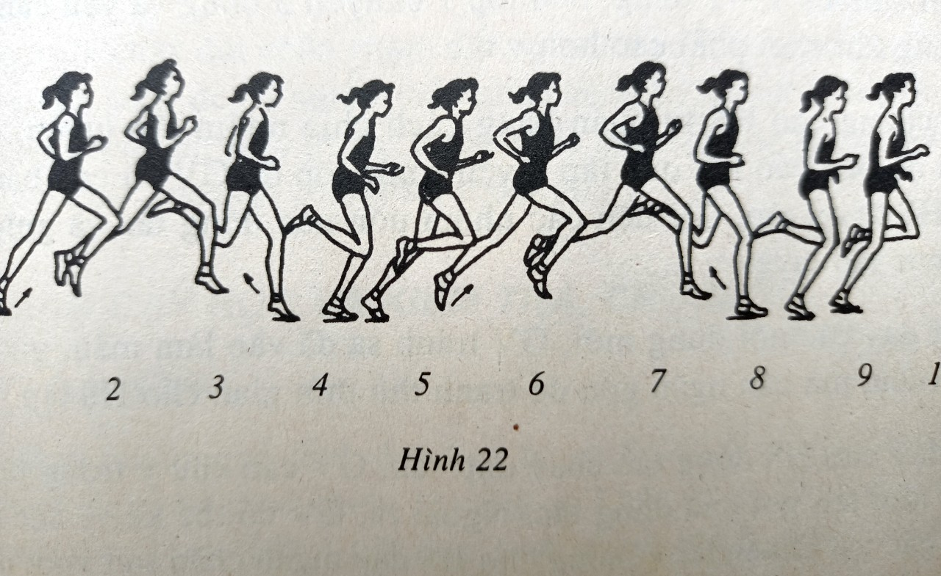
Khi chân chạm đất phía trước, luôn xuất hiện một lực cản ngược với hướng chạy làm giảm tốc độ chạy. Lực cản lớn nhất khi đặt gót chân chạm đất và nhỏ nhất khi đặt chân chạm đất bằng nửa bàn chân trên. Do vậy khi chạy phải đặt chân chạm đất bằng nửa bàn chân trên, bằng cách không vươn cẳng chân ra xa quá mà giảm độ dài đi một chút. Khi đạp sau cần phải dùng hết sức mạnh của đùi, cẳng chân, độ linh hoạt của hông, đầu gồi, cổ chân và sức bật của bàn chân đạp xuống đất để tạo ra lực lớn nhất đẩy người về trước.
+ Phần học sinh tự tập luyện
- Đứng tại chỗ đánh tay (thực hiện tại chỗ 30 giây)
- Chạy bước nhỏ (thực hiện tại chỗ 15 giây)
- Chạy nâng cao đùi (thực hiện tại chỗ 30 giây)
- Chạy gót chạm mông (thực hiện tại chỗ 30 giây)
- Đứng mặt hướng chạy – xuất phát (Thực hiện mô phỏng động tác 3 – 5 lần)
- Đứng lưng hướng chạy – xuất phát (Thực hiện mô phỏng động tác 3 – 5 lần)
+ Chuyển mỗi bài tập các em phải thả lỏng 30 giây và thực hiện tập 2 đến 3 tổ ( 2- 3 lần) trở lên. Khi xong một tổ thì em phải nghỉ thả lỏng 3- 5 phút rồi tiếp tục tập tổ tiếp theo
* Yêu cầu: Các em biết vận dụng tập luyện hàng ngày để tăng cường sức khỏe, tăng cường sức đề kháng dịch bệnh.

